Требования к содержанию реферата
Реферат представляет собой продукт самостоятельной работы обучающегося. Реферат это краткое изложение в письменном виде результатов теоретического анализа определенной научной (учебно- исследовательской) темы, где автор раскрывает суть исследуемой проблемы, приводит различные точки зрения, а также собственные взгляды на неё.
Требования к теме реферата: научность, актуальность, обозримость, проблемность (наличие различных мнений поданной теме, отличающихся хотя бы способами подтверждения).
Источниками теоретической информации по теме могут являться научные труды, в том числе статьи, являющиеся записями выступлений на научных конференциях. Требования к источникам: количество не менее трех, причем не менее чем два из них — печатные (т. е. имеют все атрибуты печатного издания, даже если представлены электронной версией), каждый источник имеет автора (авторов), являющегося специалистом в данной области, могут быть использованы вузовские учебники и статьи из релевантных научно-популярных журналов (при условии наличия у статьи автора, являющегося специалистом в данном вопросе). Интернет-источники допускаются при условии наличия автора публикации (специалиста в данной области) и публикации материала на тематическом сайте, вызывающем доверия или на специальном библиотечном сайте.
Википедия, словари, энциклопедии НЕ могуn являться основными источниками (могут быть использованы в качестве дополнительных, например, для уточнения какого-либо термина.)
Реферат состоит из титульного листа (см. требования к оформлению), оглавления, введения, основной части (по желанию автора может быть разбита на части), заключения, списка информационных источников (также подробнее см. требования к оформлению).
Введение должно содержать обоснование выбора темы и источников (для каждого источника должны быть указаны конкретные причины его выбора, недопустимо использовать общие фразы типа «все авторы являются уважаемыми учеными» т. п.), цель рабоьы (сравнение мнений автором или подходов к изложению / обоснованию в различных источниках).
Основная часть содержит краткое изложение основных взглядов авторов источников. Из изложения должны быть ясны позиции авторов, способ подтверждения ими своих позиций, различие во взглядах (способах подтверждения). Целью реферата является возможность для читателя реферата сэкономить время на прочтении основных источников информации, реферат должен дать читателю четкое понимание где, в каком источнике, на какой странице можно найти подробности, освещающие различные аспекты рассматриваемой темы или прийти к выводу, что в данных источниках вообще не удастся найти интересующие его материалы. Поэтому реферат должен содержать четкие ссылки на источники (с указанием конкретных страниц) при использовании каждого факта или утверждения. Следует помнить о том, что повторение фрагмента текста из источника (более четырех слов подряд) является цитатой и должно заключаться в кавычки с снабжаться ссылкой на конкретную страницу, откуда это цитата взята. Не следует увлекаться цитированием, тем более не следует пытаться копировать фрагменты текста без признаков цитирования (с изменение порядка слов и т. п.). К защите допускаются только рефераты в которых автоматизированная система проверки на антиплагиат покажет более 50% авторского текста.
Заключение должно содержать итог по рассматриваемой проблеме, а также мнение автора по поводу того, удалось ли авторам согласовать свои взгляды или остались неразрешенные противоречия, какой источник показался автору более убедительным (удобным в использовании и т. п.).

Требования к оформлению реферата
Реферат сдается в двух форматах: doc/odt и pdf. Имя файла начинается со слова «реферат», затем нижнее подчеркивание, фамилия и имя автора, нижнее подчеркивание, класс. Например, реферат_Иванов_Иван_8а.pdf.
Содержание реферата: титульный лист, оглавление, введение, основная часть, заключение, список источников. Каждый раздел начинается с новой страницы.
Титульный лист оформляется по образцу (рис. 1).
Поля: слева – 20 мм, справа – 10, сверху и снизу – 15 мм.
Шрифт основного текста с засечками, начертание прямое светлое, размер 14 пунктов, выравнивание по ширине, межстрочный интервал одинарный, без отступов первой строки, интервал после абзаца 3 пт (0,1 см).
Недопустимо форматирование с помощью пустых строк (кроме титульного листа) и пробелов.
Номера страниц проставляются внизу справа.
В верхнем колонтитуле желательно повторить фамилию автора и название темы.
Рисунки и таблицы могут быть вставлены в текст и подписаны.
Не допускается использование страниц с альбомной ориентацией (за исключением приложений, при необходимости).
Оглавление автоматически собираемое.
Введение содержит обоснование актуальности темы, цель работы, обоснование выбора источников.
Основная часть: до трех страниц формата А4. Содержит краткое, связное, логичное изложение описания проблемы реферата в выбранных источниках с обязательным использованием ссылок на каждый источник информации.
Внутритекстовые ссылки обязательны, они оформляются путем указания номера источника в списке литературы, помещенного в квадратные скобки (и номера страницы для печатных источников).
Заключение содержит выводы (сравнение источников или взглядов авторов) и, возможно, мнение автора по рассматриваемому вопросу.
Список источников обязателен. Источники (их количество не менее трех) даются по алфавиту. Оформляются в соответствии с ГОСТ Р7.05-2008. Пример см. ниже.
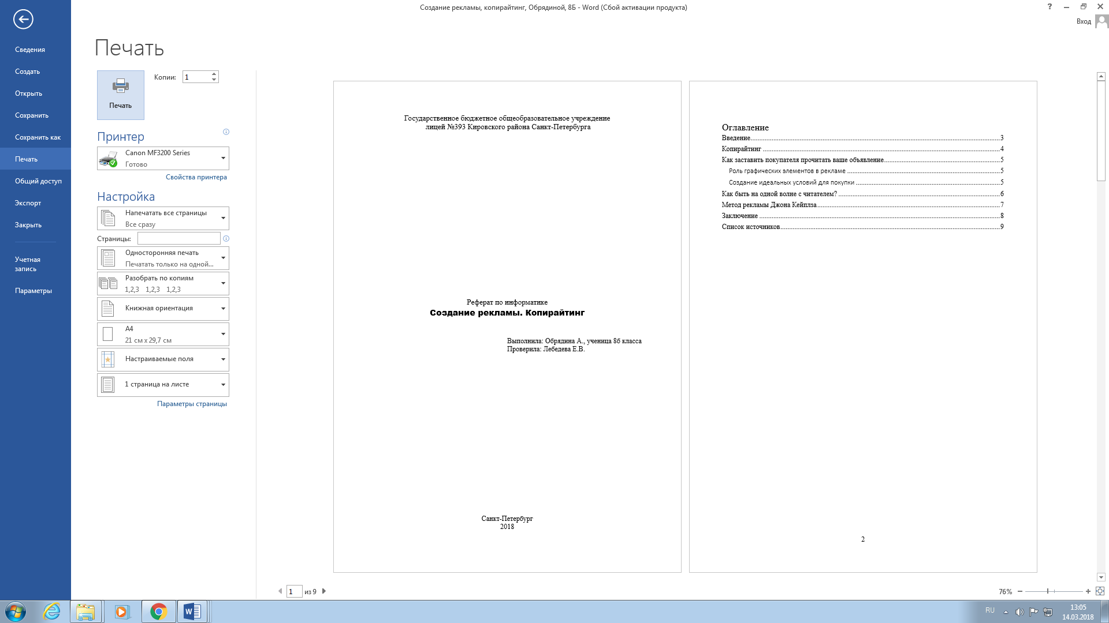
Рис. 1. Образец титульного листа реферата

Пример ссылок, оформленных по ГОСТу Р 7.0.5-2008 "Библиографическая ссылка. Общие требования и правила составления":
- Ванюшин И. В. Методика измерения характеристики преобразования АЦП // Исследовано в России: электрон, многопредм. науч. журн. 2000. [Т. 3]. С. 263-272. URL: http://zhurnal.ape.relarn.ru/articles/2000/019.pdf (дата обращения: 06.05.2006).
- Ковшиков В.А., Глухов В.П. Психолингвистика: теория речевой деятельности: учеб, пособие для студентов педвузов. М.: Астрель; Тверь: ACT, 2006. 319 с. (Высшая школа).
- Сергеева, О. Ю. Вклад академика А. Н. Крылова в систему инженерного образования / О. Ю. Сергеева // Инновации в образовательном процессе: сборник трудов Всероссийской научно-практической конференции, посвященной 155-летию со дня рождения А Н. Крылова. – Чебоксары, 2018. – Вып. 16. – С. 22–24.
- Янина О. Н. Особенности функционирования и развития рынка акций в России и за рубежом / О. Н. Янина, А. А. Федосеева. – Текст: электронный // Социальные науки: social-economic sciences. – 2018. – № 1. – URL: http://academymanag.ru/journal/Yanina_Fedoseeva_2.pdf (дата обращения: 04.06.2018).

Требования к защите реферата
На защите ученик должен самостоятельно (без чтения «по бумажке») осветить:
- Основание выбора темы
- Основание выбора источников информации
- Различия во взглядах авторов источников на заявленную проблему
- Сложности, с которыми от столкнулся при работе над рефератом
- Выводы, к которым он пришел.
Если по окончании выступления у аудитории не возникает вопросов, комиссия задаст вопросы выявляющие степень знакомства выступающего с источниками и степень вовлеченности выступающего в данную работу.
Презентация не нужно (защита происходит при открытом на проекторе списка источников в реферата), специального ограничения по времени нет (но желательно уложится в 5-7 минут)

Критерии оценивания работы
При проверке реферата и выслушивании защиты заполняется таблица (каждый пункт оценивается 0/0,58/1 балл в зависимости от степени выполнения):
Оформление
Срок сдачи
Формат файлов
Имя файлов
Титульный лист
Заголовки
Оглавление
Разделы
Колонтитулы
Колонцифры
Абзац основного текста
Шрифт основного текста: кегль
Шрифт основного текста: гарнитура
Сноски, ссылки, цитаты
Список литературы
Знаки препинания
Пробелы
Абзацы (пустые, 1 - отсутствуют)
Итого (из 17)
Содержание
Тема
Источники
Вступление
Цель
Этико-правовые нормы (в т.ч. плагиат)
Основная часть (логика
Текст
Заключение
Итого (из 8)
Защита
Логика изложения
Полнота
Речь
Наличие вопросов у аудитории
Ответы
Знакомство с материалом
Итого (из 6)

Ставятся три оценки, за каждый аспект работы отдельно. Для получения оценки 3 (удовлетворительно) нужно набрать половину максимального балла, 4 (хорошо) — 70%, 5 (отлично) = 90%.
Для каждого вида работы:
 | «2» неудовлетворительно | «3» удовлетворительно | «4» хорошо | «5» отлично
Оформление | 0 - 8 | 8,5 - 11,5 | 12 - 15 | 15,5 - 17
Содержание | 0 — 3,5 | 4 - 5 | 5,5 — 6,5 | 7 - 8
Защита | 0 — 2,5 | 3 - 4 | 4,5 - 5 | 5,5 - 6

